SHELL模式下刷BIOS
- 首先将BIOS文件放入U盘根目录下，如下
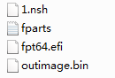
2、然后将U盘插入主机USB接口
3、开机按F11进入BOOT启动项，选择UEFI:Built-in EFI Shell
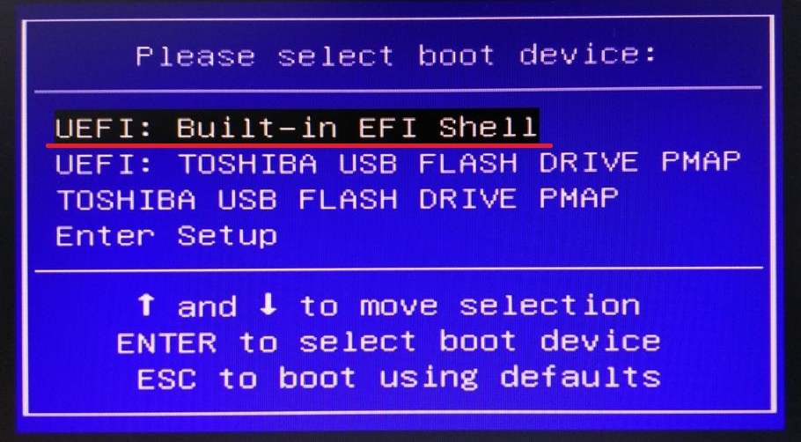
4、进入Shell，找到fs开头的选项，查找fs选项下是否有USB设备
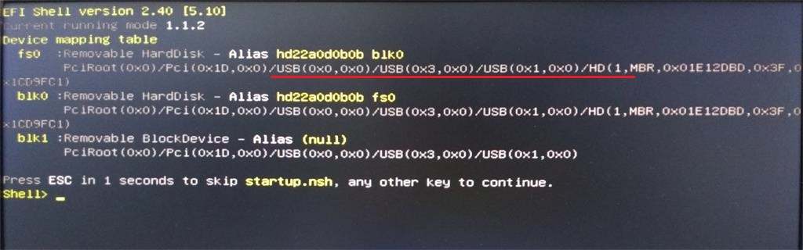
- 上图中fs0选项下是USB设备，输入fs0: 然后按回车键（如果fs1或其他fs选项下有USB设备，则需要输入对应的选项）
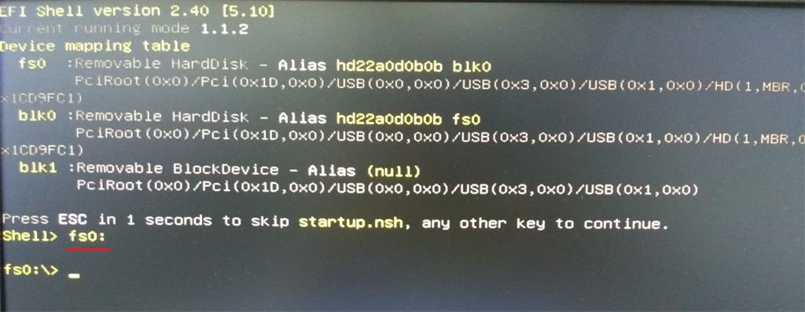
- 进入fs0: 界面（U盘），输入1 按回车键，就会自动刷BIOS
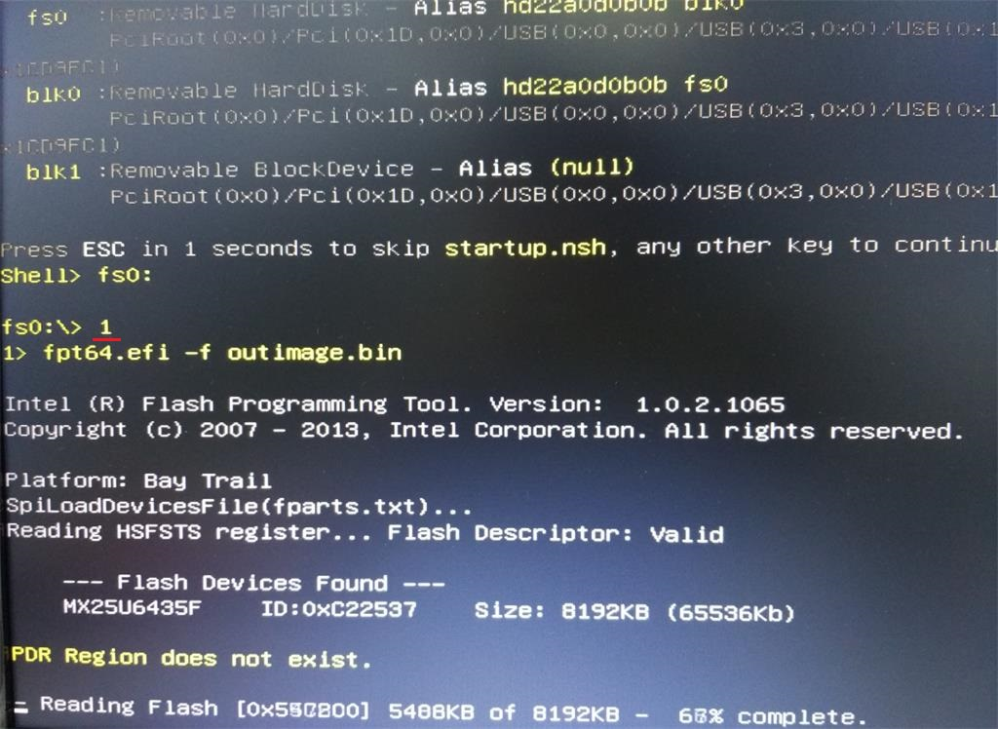
7、出现绿色英文 FPT operation Passed ,说明烧录成功，可以直接按Ctrl+Alt+Delete组合键重启即可
